Лагутнинский отдел
0+
МБУК ВР «МЦБ» им. М.В. Наумова
«С природой одной он жизнью дышал»
Рекомендательный список литературы

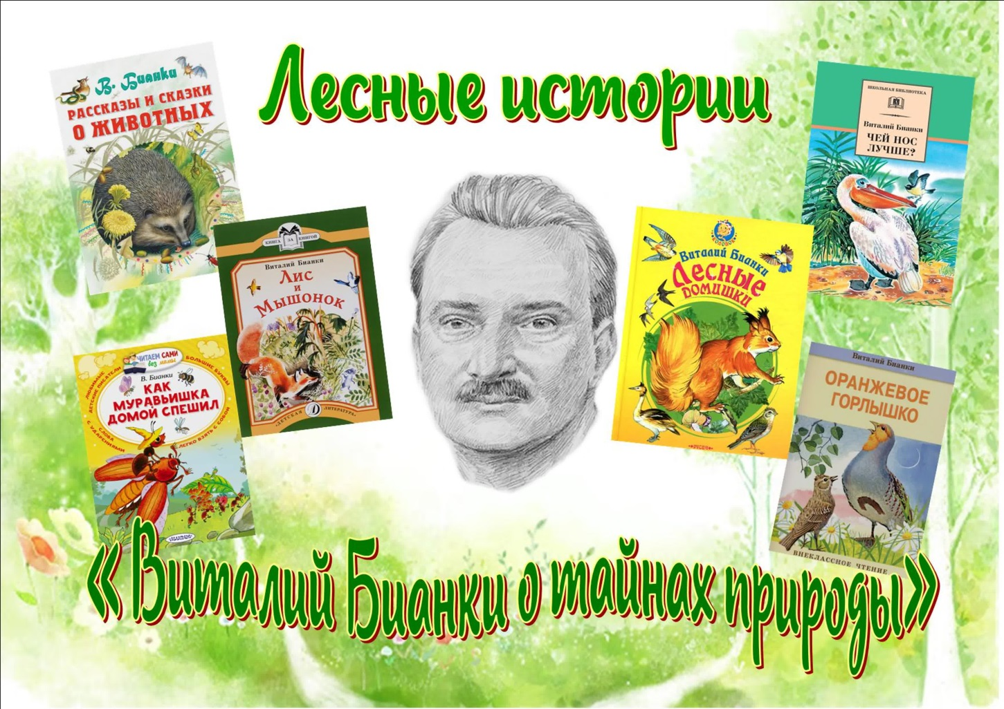
(130 лет со дня рождения В.В. Бианки)

2024г.
УДК 019.922 Составитель: Э.Н. Русская
ББК 91.5
С11

С природой одной он жизнью дышал: рекомендательный список литературы [Текст]/сост. Э.Н. Русская; МБУК ВР «МЦБ» им. М.В. Наумова, Лагутнинский отдел. – Лагутники, 2024. – 14 с.
Содержание
К читателям 3
Творчество В.В. Бианки 5
Список литературы и используемых ресурсов 10

К читателям
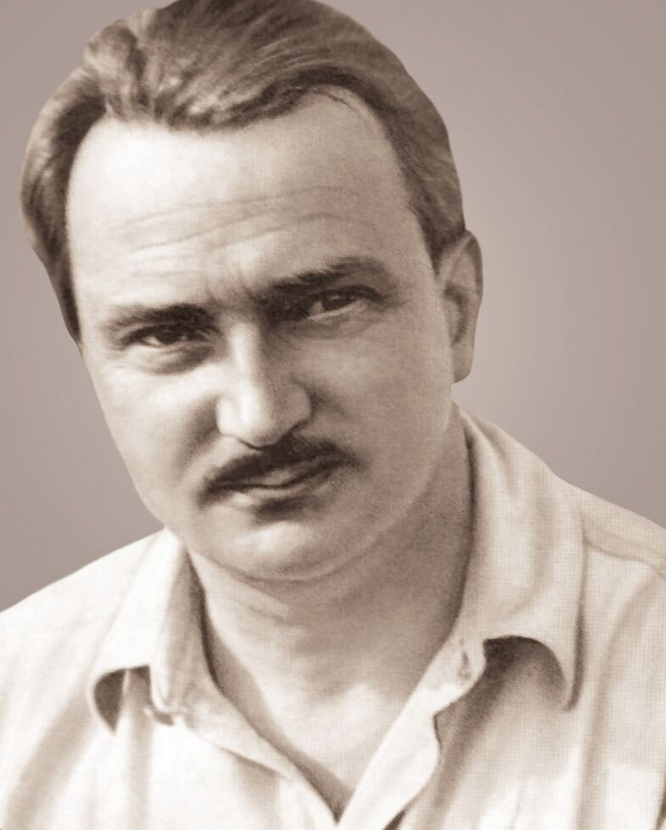
130 лет со дня рождения «лесного корреспондента» или «лесного сказочника» Виталия Валентиновича Бианки.
Его творческое наследие состоит из трёх сотен произведений для детской аудитории.
Рассказы и сказки Виталия Бианки окунают детей в сказочный и волшебный мир птиц, насекомых и зверей, где добро побеждает зло, а смекалка побеждает глупость и невежество.
Рассказы Бианки развивают у ребят воображение, чувство справедливости, любовь ко всему живому.
Певучая фамилия и артистичная натура достались ему от предков – итальянцев. От отца – ученого-орнитолога перешёл талант исследователя и интерес ко всему, «что дышит, цветет и растет». Отец работал в Зоологическом музее Российской Академии наук. Квартира хранителя коллекций находилась прямо напротив музея, и дети – трое сыновей – часто бывали в его залах. Там за стеклянными витринами замерли животные, привезенные со всего земного шара. Так хотелось найти волшебное слово, которое «оживило» бы этих зверей.
Были и живые – дома – в квартире расположился небольшой зоопарк. Летом семья Бианки уезжала в деревню Лебяжье. Здесь Витя впервые отправился в настоящее лесное путешествие. Было ему тогда лет пять или шесть. С тех пор лес стал для него волшебной страной, раем. Своим главным лесным учителем Бианки считал отца. Именно он приучил сына записывать все наблюдения. Через много лет они перешли в увлекательные рассказы и сказки.
Самой знаменитой книгой Бианки стала «Лесная газета». Все самое интересное, любопытное, самое необычное и самое обычное, что происходило в природе каждый месяц и день, попало на страницы «Лесной газеты». Здесь можно было найти объявление скворцов «Ищем квартиры» или сообщение о первом «ку-ку», прозвучавшем в парке, или отзыв о спектакле, который давали на тихом лесном озере птицы-чомги.
Тридцать пять лет писал Бианки о лесе. Удалось-таки писателю найти волшебные слова, которые «расколдовали» таинственный лесной мир.
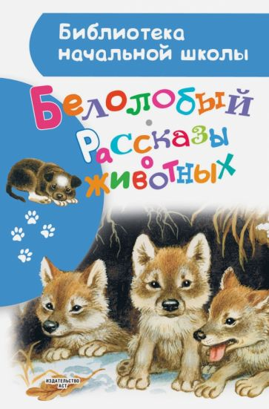
Белобородый. Рассказы животных/ К.Д. Ушинский, Л.Н. Толстой, В. Бианки, В. Астафьев, Ю. Коваль и др.; худож. Н. устинов, В. Гальдяев, А. Аземша и др. – Москва: АСТ, 2017. – 77, [3]с.: ил. – (Библиотека начальной школы).
Книга «Белолобый. Рассказы о животных» включает самые читаемые в начальной школе произведения русских классических и современных писателей о животных. «Лев и собачка» Л.Н. Толстого, «Слепая лошадь» К.Д. Ушинского, «Храбрый Ваня» В. Бианки и многие другие рассказы откроют ребенку мир животных, научат понимать их, сопереживать и любить друзей наших меньших.
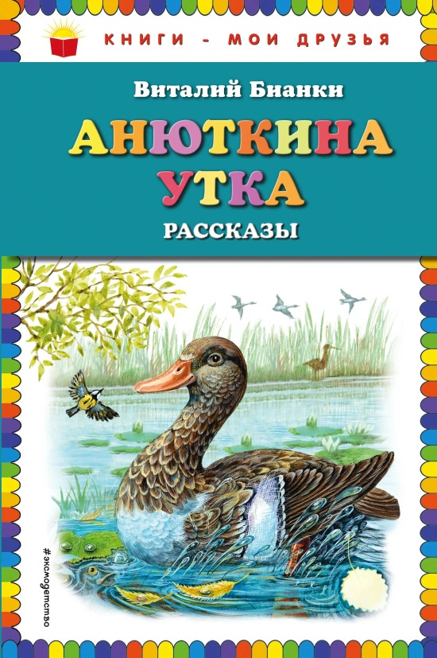
Бианки Виталий Валентинович, Анюткина утка: рассказы [Текст] / Виталий Бианки; ил. Марины Белоусовой. - М.: Эксмо, 2018. - 64 с.: ил. - (Книги - мои друзья).
Увлекательные рассказы известного писателя-натуралиста В. Бианки - лучший подарок любознательным читателям. Яркие иллюстрации на каждой странице помогают оживить сказочный мир зверей и птиц.
В сборник вошли 4 рассказа известного детского писателя Виталия Бианки: «Анюткина утка», «Водяной конь», «Кукушонок», «Люля».

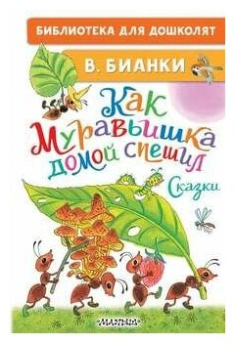
Бианки Виталий Валентинович, Как муравьишка домой спешил. Сказки: рассказы [Текст] / В. Бианки; худ. С. Бордюг и Н. Трепенок. - М.: АСТ, 2022. - 61[3] с.: ил. - (Библиотека для дошколят).
Как здорово путешествовать! Можно увидеть новые места, подружиться с разными людьми и узнать много интересного. А что, если в далёкое путешествие пришлось отправиться поневоле?
Вот, например, Муравьишку из сказки В. Бианки порывом ветра унесло далеко-далеко от дома. И он даже чуть не опоздал в родной муравейник. Хорошо, что ему на пути повстречались добрые друзья! О приключениях Муравьишки вы узнаете из нашей книги. А заодно прочитаете о том, для чего животным нужны хвосты, почему Сова обиделась на Старика, кто живёт в лесном теремке и как Мышонок перехитрил Лису. Ребята познакомятся с обитателями лесов, полей и рек, узнают, для чего разным животным нужен хвост и поймут, как в природе всё тесно связано. Сказки В. Бианки проникнуты любовью к природе. Они научат ребёнка относиться к окружающему миру бережно и замечать необыкновенное в обыденном.
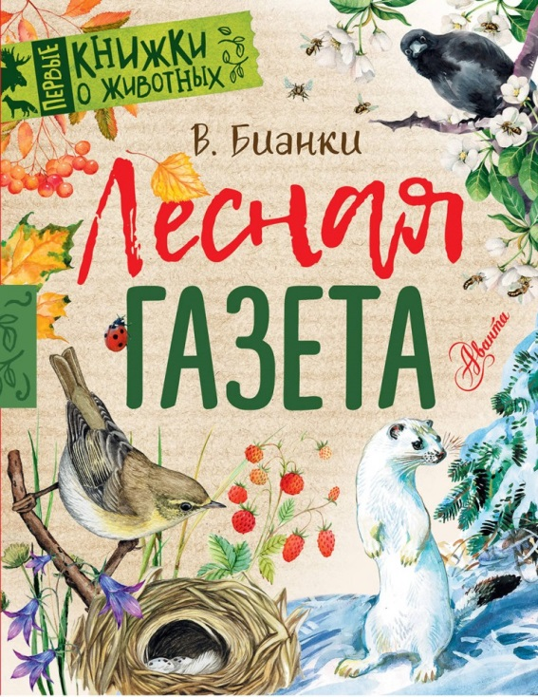
Бианки Виталий Валентинович, Лесная газета / В.В. Бианки; коллектив художников.– М.: Издательство АСТ, 2023. - 79, [1] с.: ил. – (Первые книжки о животных).
«Первые книжки о животных» познакомят маленького читателя с окружающей природой – с животными, птицами, рыбами – с их привычками и причудами, особенностями и характером. А помогут в этом знакомстве наши авторы – знаменитые писатели-натуралисты Виталий Бианки, Николай Сладков, Константин Паустовский, Михаил Пришвин, Борис Житков, Святослав Сахарнов и другие.

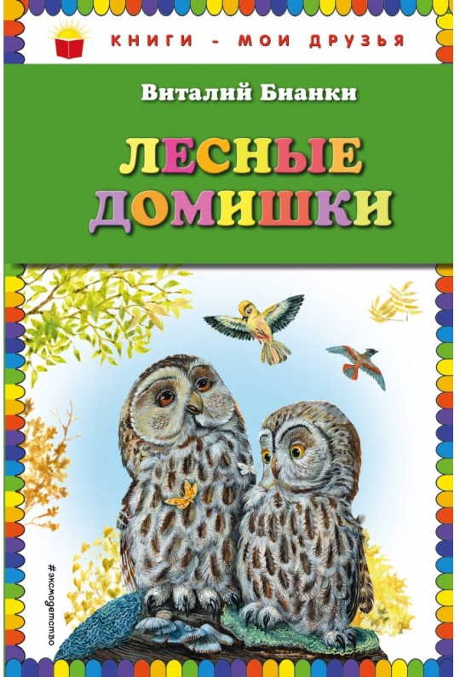
Бианки Виталий Валентинович, Лесные домишки: / Виталий Бианки; ил Марины Белоусовой. - М.: Эксмо, 2018- 72с.: ил. - (Книги - мои друзья).
«Лесные домишки» Виталия Бианки это сборник рассказов и сказок о том, как разные животные, птицы и рыбы дома себе строят, где живут и как детишек воспитывают.
«Книги – мои друзья» – популярная серия для младшего и среднего школьного возраста.

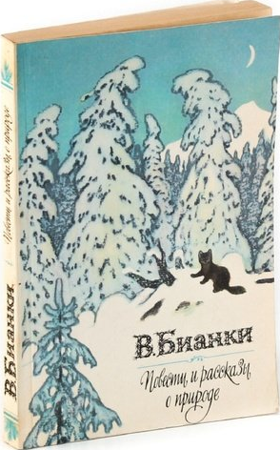
Бианки В. В., Повести и рассказы о природе: / В. Бианки. - М.: Правда, 1988- 400с.: ил.
Советский писатель В. В. Бианки (1894–1959) был страстным охотником, натуралистом, исследователем родного края, влюбленным в красоту лесов и полей, хорошо знающим сложную и многообразную жизнь животных. Все эти черты присущи героям рассказов писателя, составивших данный сборник.

Список литературы и используемых ресурсов:
- Белобородый. Рассказы животных / К.Д. Ушинский, Л.Н. Толстой, В. Бианки, В. Астафьев, Ю. Коваль и др.; худож. Н. устинов, В. Гальдяев, А. Аземша и др. – Москва: АСТ, 2017. – 77, [3]с.: ил. – (Библиотека начальной школы).
- Бианки Виталий Валентинович. Анюткина утка: рассказы [Текст] / Виталий Бианки; ил. Марины Белоусовой. - М.: Эксмо, 2018. - 64 с.: ил. - (Книги - мои друзья).
- Бианки Виталий Валентинович. Как муравьишка домой спешил. Сказки: рассказы [Текст] / В. Бианки; худ. С. Бордюг и Н. Трепенок. - М.: АСТ, 2022. - 61[3] с.: ил. - (Библиотека для дошколят).
- Бианки Виталий Валентинович. Лесная газета / В.В. Бианки; коллектив художников.– М.: Издательство АСТ, 2023. - 79, [1] с.: ил. – (Первые книжки о животных).
- Бианки Виталий Валентинович. Лесные домишки: / Виталий Бианки; ил Марины Белоусовой. - М.: Эксмо, 2018- 72с.: ил. - (Книги - мои друзья).
- Бианки В. В. Повести и рассказы о природе: / В. Бианки. - М.: Правда, 1988- 400с.: ил.
- https://zyrbiblioteka.ru/wp-content/uploads/2023/02/С-природой-одной-он-жизнью-дышал.pdf

